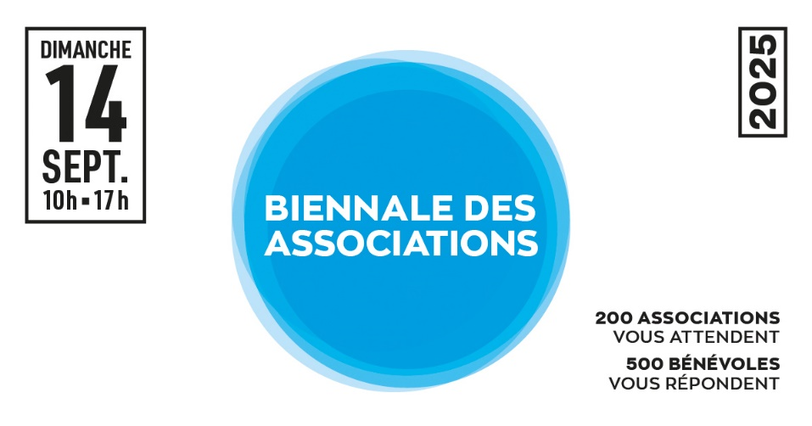

**Bienvenue à la 9ème édition**

**de la Biennale des associations de Villeurbanne !**

**PREPARATION DE VOTRE PARTICIPATION EN AMONT**

1. **Vérifier dans votre convention :**
   * le numéro de stand qui vous a été attribué
   * le créneau et la scène qui accueillera votre animation si vous en proposez une
2. **Préparer le matériel nécessaire à votre installation :** 
   * Supports et accroches : pinces, scotch, fil… /!\ Pas de grille mise à disposition au stand
   * Pensez également à vos gourdes et éco-cup !

**INSTALLATION ET ACCUEIL**

1. **Accès au site pour installation de votre stand à partir de 8h et jusqu’à 9h30**

Pas d’accès véhicule autorisé aux stands, dépose minute via la rue Michel-Servet

1. **Rendez-vous aux points d’info répartis sur le site pour retrouver votre stand :**

Pour les stands N° 1 à 41 : avenue H. Barbusse

Pour les stands N° 42 à 84 : angle place Lazare-Goujon et rue Michel Servet côté HDV

Pour les stands N° 85 à 157 : place Lazare-Goujon, devant le TNP

1. **A votre stand, vous disposerez de :**

1 table, 2 chaises et 1 kit comprenant : un plan, 1 nappe, 2 badges.

**Café, thé ou jus de fruit sont offerts à l’espace convivial, à gauche du carrousel**

**Pinces et cordes sont à votre disposition aux points d’info pour accrocher vos supports**

**/!\ Pour rappel :**

> la vente n’est pas autorisée au stand

> pour des raisons de sécurité, pas d’installation de mobiliers, kakémonos, ou autres supports dans les allées.

> pas de point d’électricité au stand

**PROGRAMME ET ANIMATIONS**

**> à 9h50 : RDV sur l'espace scène ouverte (croisement rue Anatole France et avenue Henri- Barbusse) pour lancer le cortège d’ouverture**

**> à 10H : ouverture au public et départ du cortège des associations pour créer l’œuvre collective devant l’hôtel de ville**

**> à 10h30 : lancement des animations sur les scènes**

**> à 17h : fin de la manifestation et début du démontage**

**DURANT LA MANIFESTATION**

**Présence requise au stand toute la journée jusqu'à 17h.**

**Pour le repas de midi :**

* 2 foodtrucks ainsi qu’un triporteur seront présents à l'espace convivial, avenue Aristide Briand.

**Pour vous rafraichir :**

* un bar à eau et sirop est à votre disposition, à l’espace convivial, à gauche du carrousel, présentez-vous avec vos éco-cup ou gourdes !
* une rampe d’eau est installée place Lazare-Goujon

Des **sanitaires** sont accessibles au rez-de-chaussée de l’Hôtel de Ville (entrée côté avenue Henri Barbusse) ainsi qu’au Palais du Travail.

**FIN DE LA MANIFESTATION**

Démontage prévu à partir de 17h.

Merci de plier et rapporter vos chaises et tables aux points de récupération du matériel.

**Merci pour votre participation et bel événement !**